Конспект занятия по труду (технологии) в 4 классе
Тема: Коллективная поделка: изготовление объемной игрушки “Рыбки в аквариуме”
Цели занятия:
- Закрепить представления детей об аквариуме и аквариумных рыбках.
- Формировать умение складывать из бумаги рыбку без клеевого соединения.
- Развивать операцию анализа и сравнения в ходе опоры на образец при выполнении поделки.
- Учить ответственному отношению к коллективной работе.
Оборудование: мешочек с рыбкой, картинки аквариума, картинки аквариумных рыбок, образец, предметно-операционный план (в съемном виде), квадратные листы разных цветов, фломастеры, нить, дырокол, коробка голубого цвета.
Ход занятия:
- Организационный момент
- Ребята, посмотрите на меня.
- Поднимите правую руку, теперь левую. Четыре раза хлопните в ладоши. Пять раз топните.
- Теперь посмотрите друг на друга, улыбнитесь и садитесь.
- Актуализация знаний детей об аквариуме
- Ребята, посмотрите, что у меня есть (воспитатель показывает мешочек).
- Что это? (мешочек)
- Как вы думаете, что может быть в этом мешочке? (предположения детей)
- Сейчас узнаем, угадал ли кто-нибудь. Вы по очереди будете выходить к доске, и с закрытыми глазами ощупывать содержимое мешочка. И попробуете предположить, что же в нем находится (дети по очереди выходят и предлагают варианты содержимого)
Если кто-то догадывается:
- Итак, прав был Сережа. В мешочке находится рыбка (учитель достает фигурку рыбки из мешочка и все показывает)
Если никто не догадался предлагаем отгадать загадку:
- Давайте я дам вам еще одну подсказку.
- Сейчас я загадаю вам загадку, если отгадаете ее, то узнаете, что в мешочке.
Не хожу и не летаю,
А попробуй догони!
Я бываю золотая,
Ну-ка, в сказку загляни! (Рыбка)
- Ну что, ребята, догадались о ком речь? (ответы детей)
- Правильно, молодцы! (воспитатель достает рыбку из мешочка)
- А кто знает, где могут жить рыбки? (предположения детей)
- А могут ли рыбки жить у вас дома? Как? (ответы детей)
- Посмотрите на картинки, что это? (аквариум)
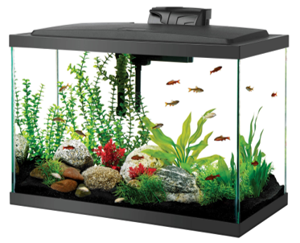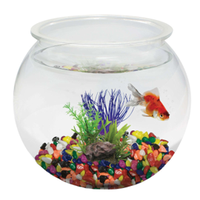
- А может кто-нибудь объяснить, что это такое? (ответы детей)
- В словаре “аквариум” — это емкость, которая наполнена водой для содержания в нем рыб и растений. Посмотрите еще раз на картинку. Видите в аквариуме растения? Знаете, как они называются? (это водоросли)
- У кого-нибудь дома есть аквариум?
- Если рыбки живут в аквариуме, значит, как мы их можем называть? (аквариумные рыбки)
- Каких аквариумных рыбок вы знаете?
- Посмотрите на картинки.
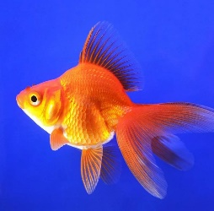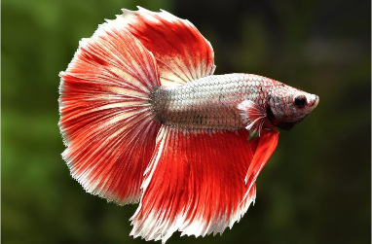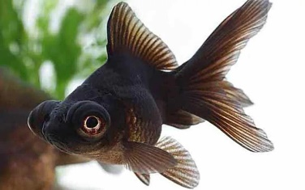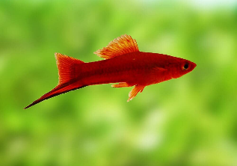
Беседа о каждой рыбке:
- Посмотрите на эту рыбку (воспитатель показывает указкой на картинку).
- Кто знает, как она называется?
- Как вы думаете, почему она так называется?

- А все ли рыбки одинаковые? Какие вам понравились больше всего?
- Вы бы хотели, чтобы у нас в классе появился аквариум?
- Мы можем с вами его сделать!
- У меня есть голубая коробка (воспитатель показывает коробку)
- Сейчас мы сделаем с вами аквариумную рыбку из бумаги. Затем внутрь этой коробки прикрепим ваших красивых рыбок и у нас получится аквариум.
III. Ориентировочный этап
А) Анализ образца
- Посмотрите, какую я сделала рыбку.
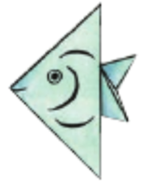
- Из каких частей она состоит? (тело, хвост)
- Какой формы тело? (треугольной)
- Какого размера тело? (большое)
- Какого цвета тело? (голубое)
- Что расположено на теле? (рот, глаз, полосочки)
- Какого они цвета? (черные)
- Что расположено справа у тела? (хвост)
- Какой формы хвост? (из двух треугольников)
- Какого размера хвост? (маленький)
- Какого цвета хвост? (голубой)
- Давайте с вами узнаем, что нам понадобится для создания рыбки (воспитатель открывает крыло доски).
- Прочитайте про себя.
- Итак, что нам понадобится? (квадратный лист цветной бумаги, фломастеры)
- Что будем делать с бумагой?
- Для чего нам нужны фломастеры? (нарисовать глаз, ротик, узоры).
Б) Составление плана работы
На доске представлен предметно-операционный план в съемном виде.
- При выполнении работы мы будем опираться на план. Он представлен на доске.
- Вы можете подходить к доске и доставать образец на каждом этапе (воспитатель показывает, как это делать)
- Сейчас проговорим план все вместе.
- Кладем квадрат на стол не цветной стороной вверх.
- Дважды складываем квадрат с угла на угол и разворачиваем его.
- Кладем квадрат на стол цветной стороной вверх.
- Складываем квадрат пополам сверху вниз.
- Раскрываем его.
- Берем квадрат в руки и по линиям сгиба складываем треугольник.
- Прикладываем левую сторону заготовки к опорной точке на основании треугольника.
- Прикладываем правую сторону заготовки к линии сгиба.
- Переворачиваем фигурку на обратную сторону.
- Рисуем глаза, рот, жабры.
- Проделываем дырочку с помощью дырокола.
- Продеваем нить в дырочку и фиксируем ее.
- Итак, повторим. Что делаем сначала?
- Как складываем?
- Что делаем следом?
- Хорошо, ребята.
- Подготовим наши пальчики к работе.
Пальчиковая гимнастика
Пошли пальчики гулять, (большие пальцы синхронно двигаются по столу “прыжками”).
А вторые догонять (указательные пальцы “скачут” по столу).
Третьи пальчики бегом (по столу в быстром темпе “скачут” средние пальцы),
А четвертые пешком (по столу, не спеша, двигаются безымянные пальцы),
Пятый пальчик поскакал (по столу “скачут” мизинцы),
И в конце пути упал (расслабленные ладони “падают” на стол).
IV. Практическая работа
- Ребята, приступайте к работе. Старайтесь делать всё аккуратно.
Дети делают рыбку.
Сильные дети могут сделать несколько рыбок.
Слабым детям оказывается индивидуальная помощь.
V. Оценка результата и итог занятия
- Ребята, посмотрите на свою работу и на образец. Скажите, у вас получилось сделать похожую рыбку?
- Возникли какие-то трудности при создании рыбки? Какие?
- Я видела, как вы все очень старались.
VI. Обыгрывание поделки
- А теперь давайте по очереди каждый будет выходить и прикреплять свою рыбку в наш аквариум.
- Какая красота получилась! Все рыбки разные и красивые.
- Вам нравится?
- Кому какая рыбка больше нравится? Почему?
- Похожи ли ваши рыбки на настоящих аквариумных? На какую?
- Теперь поставим наш аквариум на полку, чтобы все ходили и любовались вашим творчеством!

